1. 利用Task1做出的計算TAG的總數，將次數由大到小作排列，並畫出長條圖。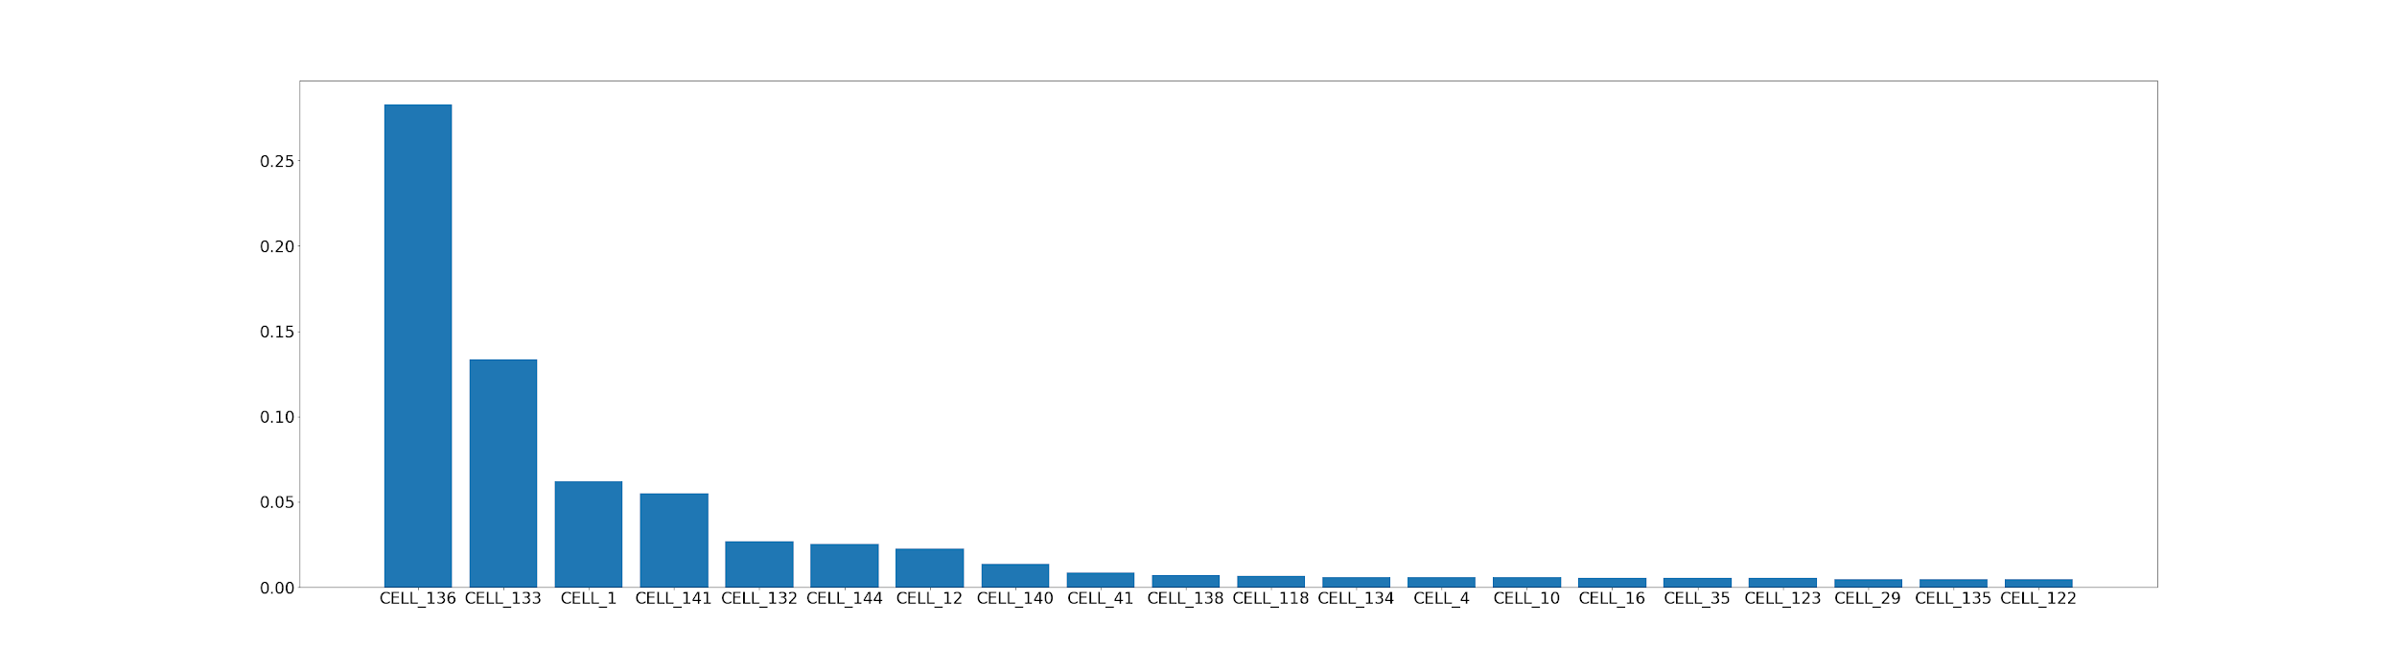
2. 發現前20個佔總資料量的百分之70，且前面5個資料量較突出佔了百分之57，所以先觀察前面5個TAG的位置和時間。

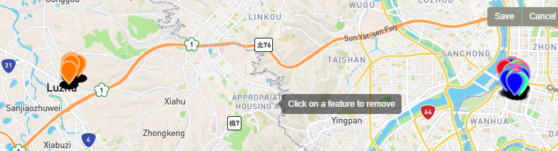

1. 從上圖發現橘色的TAG位置較其他4個TAG遠，所以猜測灰色區域為HOME的範圍，且該TAG為CELL_1駐紮時間為20:06:41~08:02:34

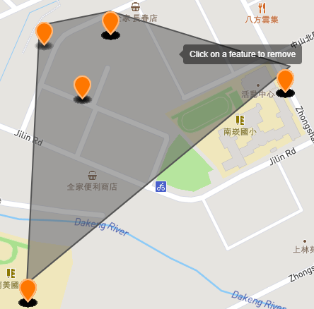

1. 觀測另外4個TAG由大到小分別為

CELL_136,CELL_133,CELL_141,CELL_132，因為他們所在的時間介於09:20~19:00 而且範圍差不多，固猜測灰色區域為工作的範圍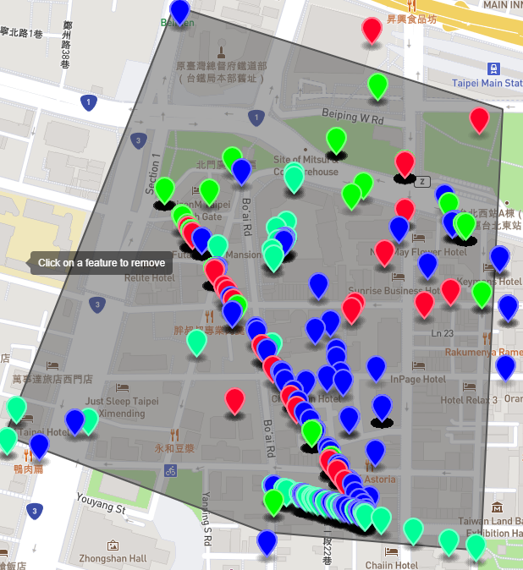

5. 接著扣掉上述5個提到的TAG來畫通勤路線圖如下圖:

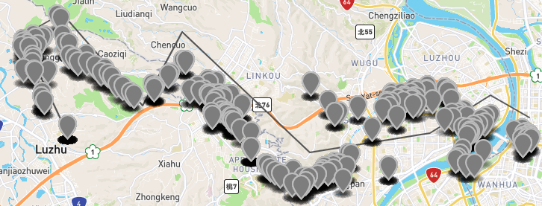

總結:

1.先利用次數來將資料做由大到小的排序，選取前20個計算比例畫長條圖。

2.利用1的結果將前面5個比較明顯的TAG做時間和位置的觀察並找出長駐點。

3.將資料扣除長駐點並畫通勤路線。